一、简述
物联网平台今年的方向之一是大数据分析，基于这个大方向，该需求主要针对数据比对方面进行研发。包括单台设备不同采集时间的数据比对，多台设备不同采集时间的数据比对，比对的数据包括DN值、反射率、平台指标等。

功能

数据检索优化
路径：物联网-监控运维-数据检索
- 新增输入备注进行检索
- 列表新增备注列，显示10个文字，超出的用...表示，鼠标悬停查看所有文字。
- 列表新增指标列，可以滚动查看。
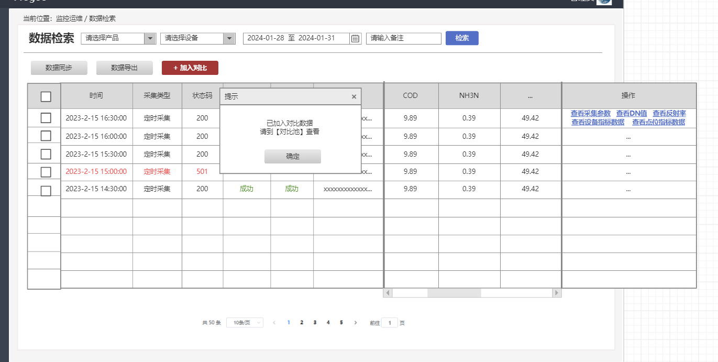

加入比对
路径：物联网-监控运维-数据检索
- 勾选需要加入比对的数据，点击【加入比对】按钮，将数据加入到比对池。
- 比对池的维度为用户维度，每个用户有自己的比对池。
- 所有设备产生的数据都可加到比对池。
- 比对池中已经存在的数据，则直接跳过，不进行重复添加。
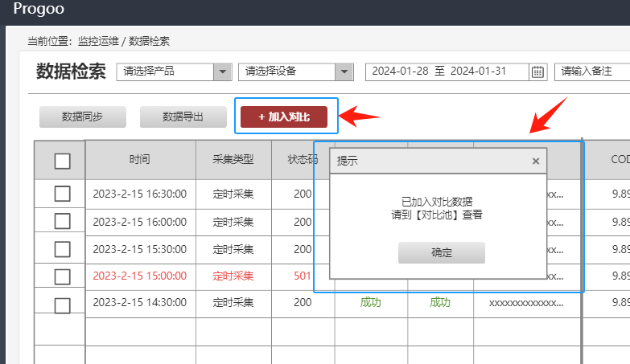

对比池列表
路径：物联网-数据分析-比对池
- 比对池数据列表页。包括产品、设备、时间、采集类型，这四个字段取自数据检索表。比对池是一张新表，包括主键uuid，用户id，以及数据检索表相关字段。
- 操作一栏中的采集参数、DN值、反射率、平台指标取自数据检索表。
- 可以通过产品、设备、日期、备注进行数据筛选。
- 数据库选用列式clickhouse，数据表不区分用户，只建立一套表，用户id作为外键。
- 列表备注列，显示10个文字，超出的用...表示，鼠标悬停查看所有文字。
- 列表指标列，可以滚动查看。
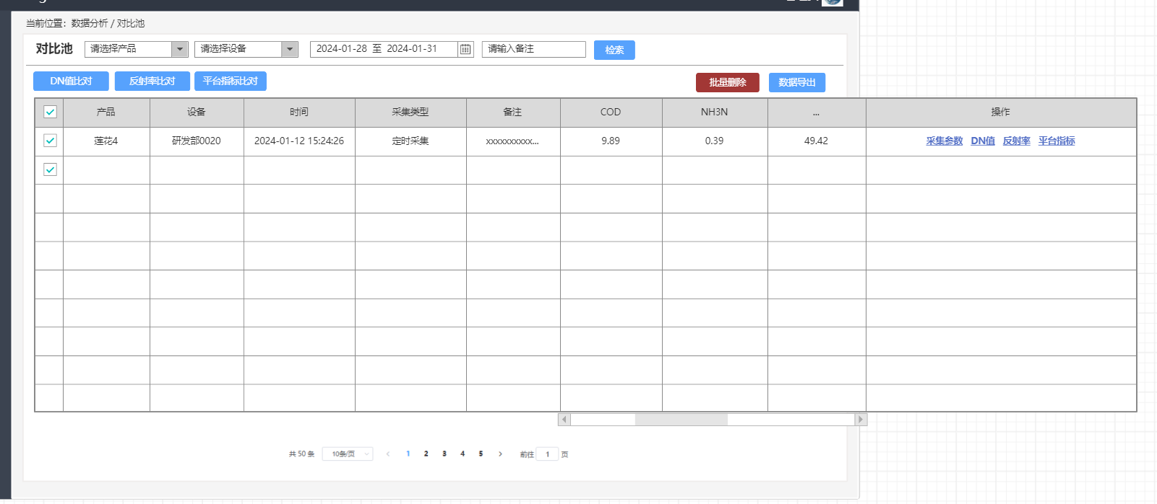

批量删除
路径：物联网-数据分析-比对池
- 勾选需要删除的数据，点击【批量删除】按钮，弹出确认删除对话框进行二次确认。二次确认后删除勾选的数据。
- 不勾选数据时，【批量删除】按钮置灰不能点击。同时【DN值比对】【反射率比对】【平台指标比对】【数据导出】不勾选数据时也置灰不能点击。
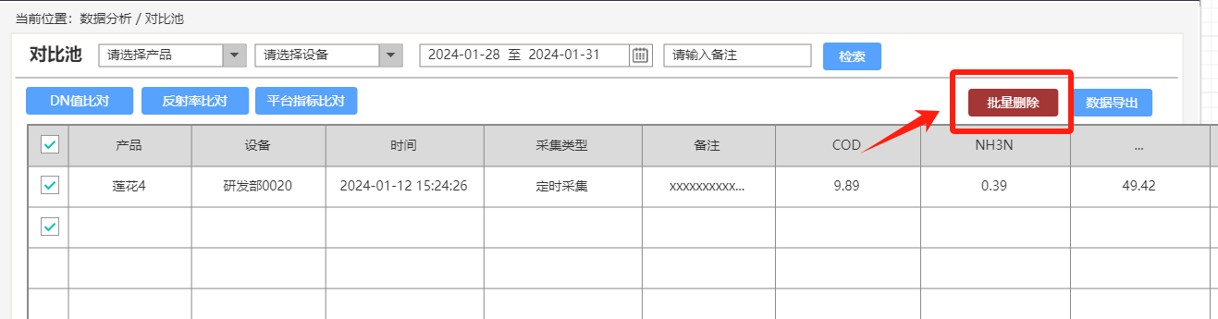

DN值比对
路径：物联网-数据分析-比对池。
- 勾选数据，点击【DN值比对】按钮，切换到DN值比对页面。
- 左侧为DN值比对折线图，横坐标为波段，纵坐标为数值。图中出现了多条折线，每条折线代表某台设备的某个时间点的1条数据。
- 横坐标（波段），默认190到2500，可通过修改。
- 折线图要标出来最高点和最低点。
- 右侧显示折线信息，并且可以关闭/开启折线。
- 原型图是参考，真实情况要做的炫酷一点。
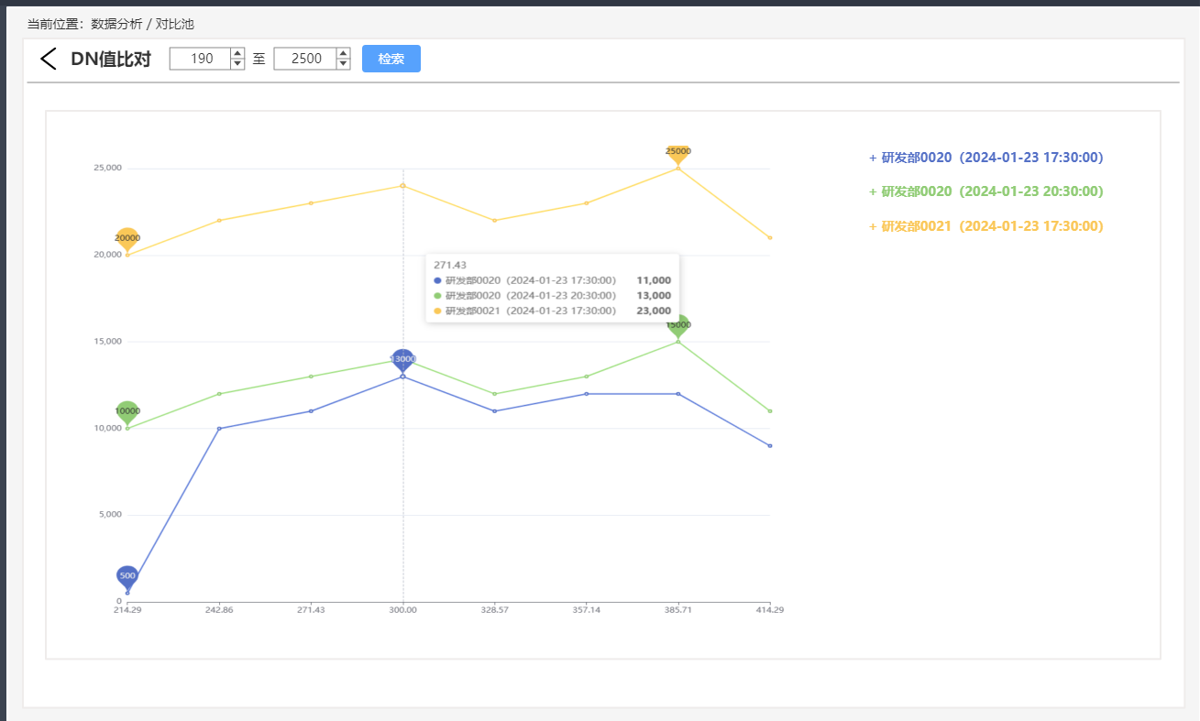

反射率比对
路径：物联网-数据分析-比对池
- 勾选数据，点击【反射率比对】按钮，切换到反射率比对页面。
- 左侧为反射率比对折线图，横坐标为波段，纵坐标为数值。图中出现了多条折线，每条折线代表某台设备的某个时间点的1条数据。
- 折线图要标出来最高点和最低点。
- 右侧显示折线信息，并且可以关闭/开启折线。
- 原型图是参考，真实情况要做的炫酷一点。
- 横坐标（波段），默认190到2500，可通过修改。
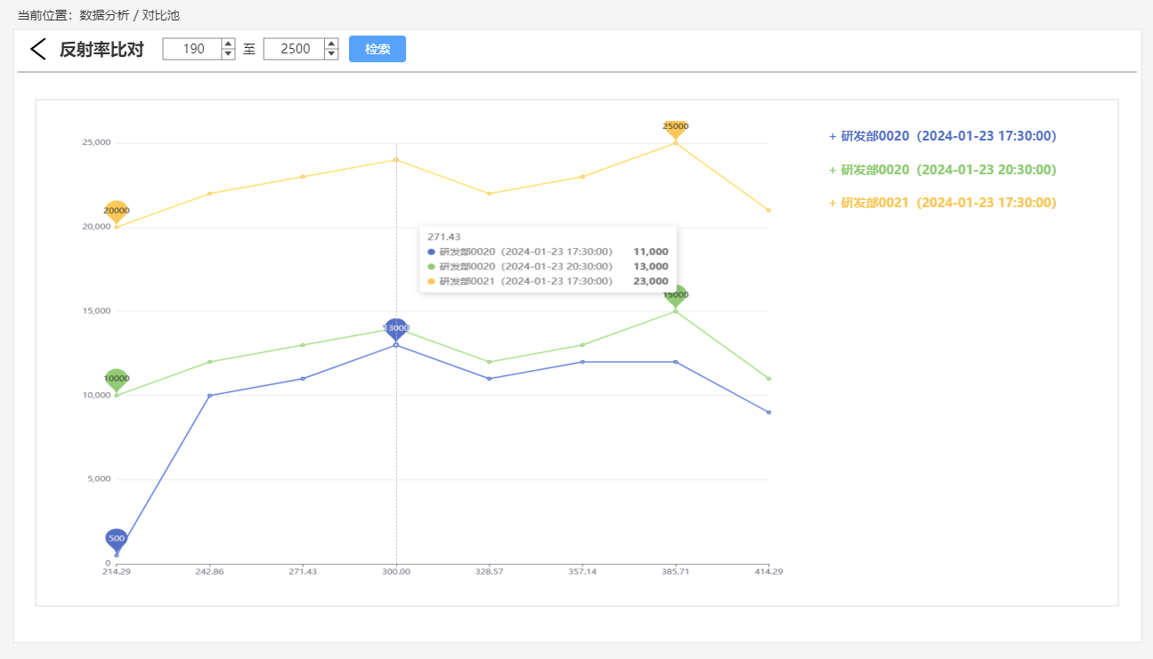

平台指标比对
路径：物联网-数据分析-比对池
- 勾选数据，点击【平台指标比对】按钮，切换到平台指标比对页面。
- 初始化默认展示用户配置的指标，如果没配置，默认展示常用5项指标。
- 每种指标1个tab标签，显示不开的，多行显示tab标签。
- 左侧为折线图，横坐标为时间yyyy-MM-dd HH:mm:ss，纵坐标为指标数值，每条折线各代表1台设备。
- 折线图要标出来最高点和最低点。
- 右边的数值，列为时间、设备1、设备2、设备3。。。
- 固定时间列，其他列可以根据滚动条显示。
- 右边的数值，用红色标出最大值，用绿色标出最小值。
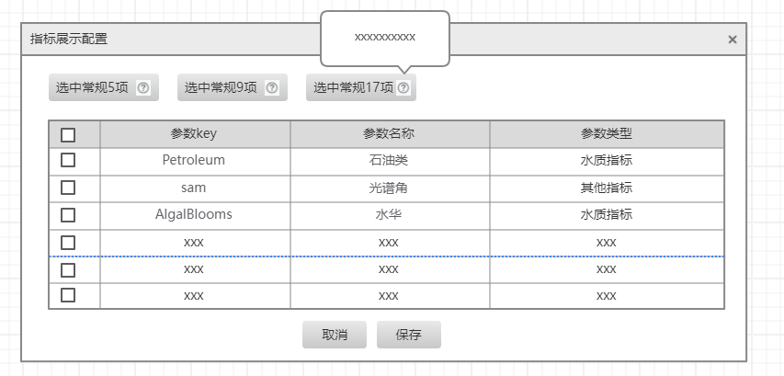
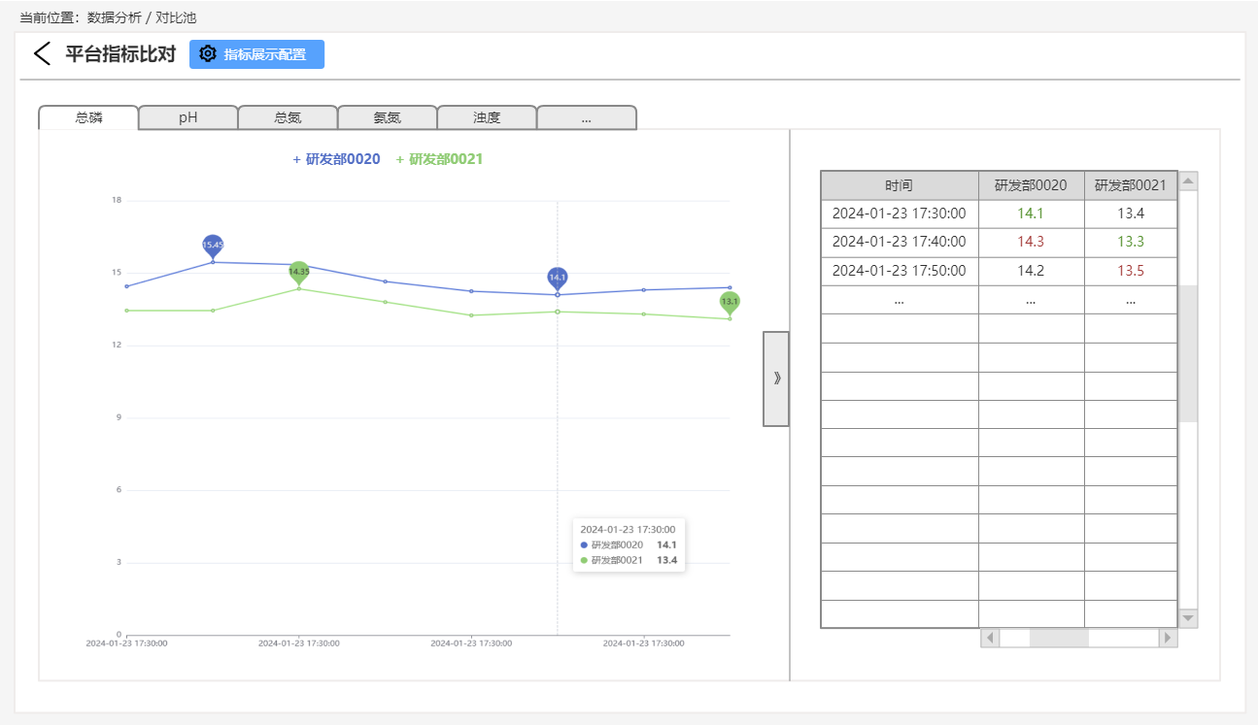

数据导出
先不做，等下载中心研发完再开始。

